Контрольная работа №2
Шаблоны проектирования

Структура данных – бинарное дерево натуральных чисел на базе ArrayList.
Важно: сыновья вершины с индексом i находятся в элементах 2i+1 и 2i+2. Если элемента нет, хранить там 0.
Например, для дерева
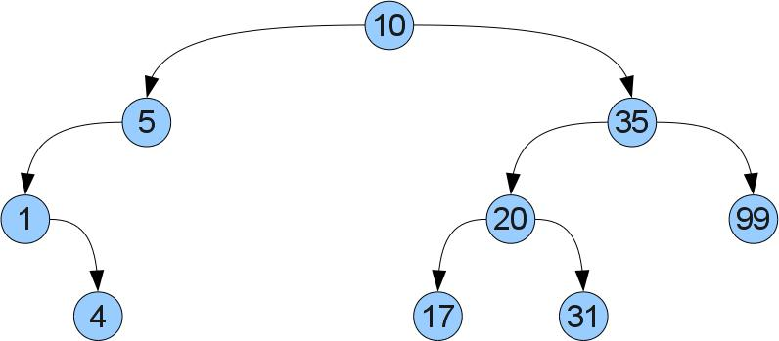
массив определен так:
10 5 35 1 0 20 99 0 4 0 0 17 31 0 0
Определить метод add для добавления числа в дерево (например, add(31)).
Реализовать метод префиксного обхода дерева (вершина – левый – правый): 10 – 5 – 1 -4 – 35 – 20 – 17 – 31 – 99

Применить паттерн MVC. В файле с методом main написать комментарий:
М – класс модели и вид (активная / пассивная);
V – класс вида;
С – класс контроллера.
Важно: паттерны нужно реализовывать без использования аналогов из Java Collections.
Реализовать оконное приложение.
В случае полного отсутствия паттернов максимальная оценка равна 3. Если дерево никак ввести невозможно – 2.

Имя архива: фамилия_группа

Вариант 1 (фамилии А-Л)
Определить методы save() для сохранения дерева в файл, min() (возвращает минимальное число) и moveToMin() (возвращает путь от вершины к минимуму: 10 – 5 – 1).
При реализации методов где-то показать использование паттернов Iterator и Visitor.
Применить паттерн Strategy для вычисления min (предложить два способа, один из них с использованием stream api или т.п., другой – движением от корня до самого левого сына).

В интерфейсе пользователя должно быть:
1) отображение структуры в виде массива;
2) отображение минимума двумя способами;
3) возможность добавления элемента;
4) отображение пути от вершины к минимуму;
5) отображение префиксного обхода;
6) возможность сохранения дерева в файл;

Вариант 2 (фамилии М-Я)
Определить методы open() для чтения дерева из файла (файл обязательно приложить!), max() (возвращает максимальное число) и moveToMax() (возвращает путь от вершины к максимуму: 10 – 35 – 99).
При реализации методов где-то показать использование паттернов Iterator и Visitor.
Применить паттерн Strategy для вычисления max (предложить два способа, один из них с использованием stream api или т.п., другой – движением от корня до самого правого сына).

В интерфейсе пользователя должно быть:
1) отображение структуры в виде массива;
2) отображение максимума двумя способами;
3) возможность добавления элемента;
4) отображение пути от вершины к максимуму;
5) отображение префиксного обхода;
6) возможность открытия дерева из файла;

